数学作业（20130924）函数的单调性
1.教材P39习题1.3 A组第2题，第3题
2. 画出函数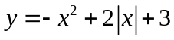的图象，并指出函数的单调区间．
3. 已知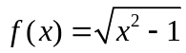，试判断在[1，＋∞)上的单调性，并证明．
4．求证：函数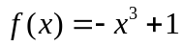在(－∞，＋∞)上是减函数．
5．已知函数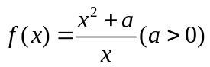在(2，＋∞)上递增，求实数的取值范围．

